Pielikums Nr.7
TEHNISKĀ SPECIFIKĀCIJA/TEHNISKAIS PIEDĀVĀJUMS
Iepirkuma priekšmeta daļā Nr.1.

1. Piegādātajām precēm jābūt jaunām, neizmantotām, ar ražotāja marķējumu un ražošanas datumu.
2. Sadzīves tehnika atbilst Eiropas Savienības drošības, energoefektivitātes, uzticamības un mehāniskās izturības standartiem, nodrošinot lietotāju aizsardzību un ilgtspējīgu darbību.
3. Precei jābūt drošai lietošanai paredzētajā vidē, bez konstrukcijas vai apdares defektiem, kas var radīt traumas vai bojājumus.
4. Piegādātājs pēc piegādes nodrošina visa piegādes iepakojuma savākšanu un utilizāciju.
5. Izmēriem pieļaujama ± 10 mm pielaide.
6. Piegādātājs piegādes brīdī iesniedz atbilstības deklarāciju vai citus dokumentus, kas apliecina atbilstību noteiktajām drošības un vides prasībām.
7. Preču montāžu, kuras nevar piegādāt saliktā veidā, pilnībā nodrošina piegādātājs, līdz prece ir gatava lietošanai.
8. Piegādātājs nodrošina preču piegādi un pilnīgu novietošanu pasūtītāja norādītajā lietošanas vai uzstādīšanas vietā objektā, gatavā stāvoklī tūlītējai lietošanai; preces nedrīkst atstāt koplietošanas telpās, gaitenī vai ārpus telpām.
9. Minimālais garantijas termiņš 24 mēneši, skaitot no piegādes dienas (vai pieņemšanas–nodošanas akta parakstīšanas dienas, ja veikta montāža).
10. Garantijas laikā piegādātājs bez maksas novērš konstatētos defektus vai veic preces nomaiņu, nodrošinot šo darbību izpildi ne vēlāk kā 10 darba dienu laikā pēc pasūtītāja pieteikuma saņemšanas.
11. Pretendentam finanšu piedāvājumā jānorāda piedāvāto preču un to transportēšanas pakalpojumu maksimālās cenas par 1 (vienu) vienību, iekļaujot tajās visas izmaksas un visus Latvijas Republikas normatīvajos aktos paredzētos nodokļus (izņemot pievienotās vērtības nodokli (PVN)).
12. Pretendents nedrīkst piedāvāt Krievijas Federācijas un Baltkrievijas Republikas izcelsmes preces un pakalpojumus.

Piegādes adrese: Rēzeknes iela 1a, Viļāni, Rēzeknes novads, LV-4650.
Nr.p.k | Preces nosaukums | Pasūtītāja paraugs, apraksts  (paraugam ir tikai informatīvs raksturs)) | Mērv. | Skaits | Pretendenta piedāvājums  (specifikācija un bilde)
1. | Tvaika trauku mazgājamā mašīna (Elframo C44 DGT vai ekvivalents) | Enerģijas avots - Elektrība  Strāva (V)- ne mazāk kā 400  Groza izmērs -ne vairāk kā 500x500 mm  Veiktspēja stundā – ne mazāk kā 60 grozs  Jauda (kW) – vismaz 7.1  Svars (kg) -128-130  Izmērs (cm)- ne vairāk kā  65x75,5x145 cm  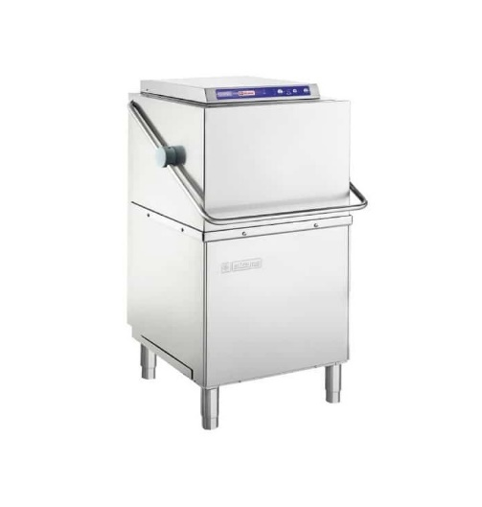  Preces apraksts:  AISI 304 nerūsējošā tērauda rāmis un korpuss ar dubultu konstrukciju  Rāmja un katla siltumizolācija  Digitālā vadība: LED indikācija 3 mazgāšanas programmām un nepārtrauktam ciklam  Digitālie tvertnes un katla termometri  Lieta tvertne  Katla turēšanas ierīce  Nerūsējošā tērauda rotējošas mazgāšanas un skalošanas rokas  Nerūsējošā tērauda virsmas filtri tvertnē  Peristaltisks skalošanas līdzekļa dozators un mazgāšanas līdzekļa dozators  Specifikācija  Diapazons: DGT – Digitālā vadība | Gab. | 1
2. | Elektriskā plīts virsma ar elektrisko cepeškrāsni (LADYQ 900 LQ/CQE4NE vai ekvivalents) | IZMĒRS L/W /H – ne vairāk kā 800 / 900 / 850 mm  JAUDA- Electric: ne mazāk kā 4 x 4,0 kW 5,48 kW (oven)  SPRIEGUMS - ne mazāk kā 400V3N~ 50/60Hz  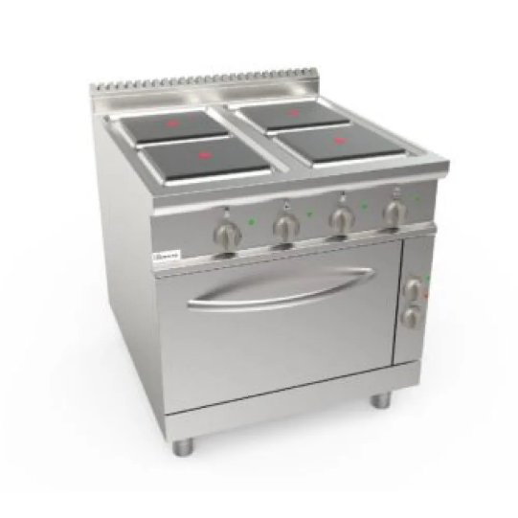  Preces apraksts:  Visa iekārtas konstrukcija izgatavota no augstvērtīga AISI 304 nerūsējošā tērauda ar scotch brite apdari, kas nodrošina gan izturību pret koroziju un mehāniskiem bojājumiem, gan profesionālu vizuālo izskatu. Darba virsma veidota no 2 mm bieza AISI 304 nerūsējošā tērauda ar integrētu padziļinājumu šķidrumu un sulu savākšanai, tādējādi atvieglojot tīrīšanu un nodrošinot augstu higiēnas līmeni darba procesā.  Plīts virsma aprīkota ar četrām kvadrātveida čuguna elektriskajām plāksnēm (300 × 300 mm katra), kas paredzētas vienmērīgai un efektīvai siltuma pārnesei. Katra plāksne aprīkota ar termoaizsardzību, un to darbība tiek vadīta ar 7 pozīciju slēdzi, kas nodrošina precīzu temperatūras regulēšanu dažādu ēdienu pagatavošanai. Darba kontroli atvieglo iebūvētas indikatora lampiņas, kas vizuāli norāda uz sildīšanas elementu darbību.  Zem plīts virsmas atrodas ietilpīga GN 2/1 elektriskā cepeškrāsns, kas aprīkota ar diviem bruņotiem sildelementiem un neatkarīgu termostatu, kas ļauj uzturēt un kontrolēt temperatūru no 50 līdz 300 °C. Cepeškrāsns iekšējā kamera izgatavota no nerūsējošā tērauda, savukārt tās pamatne – no bieza AISI 430 nerūsējošā tērauda un veidota no divām daļām, kas atvieglo piekļuvi apkopei un tīrīšanai. Durvis un to iekšējā virsma ir veidotas no AISI 304 nerūsējošā tērauda, garantējot ilgmūžību, higiēnu un profesionālu izturību ikdienas darbā.  Rokturi un vadības pogas ir izgatavotas no atermiska materiāla, kas neuzkarst un nodrošina lietotāja drošību pat intensīvas ekspluatācijas laikā. Iekārta ir aprīkota ar augstumā regulējamām kājām, kas arī izgatavotas no AISI 304 nerūsējošā tērauda, ļaujot to pielāgot jebkurai darba virsmai un nodrošinot stabilitāti. | Gab. | 2
3. | Gastronomijas elektriskā cepeškrāsns ar 7” skārienekrānu un ietilpību 11 GN 1/1 paplātēm.( Elektriskā gastronomijas krāsns STG 111 V7 vai ekvivalents) | IZMĒRS L/W /H- ne vairāk kā 790 / 790 / 1090 mm  JAUDA- ne mazāk kā 18.5 kW  SPRIEGUMS- ne mazāk kā 400V  TEMPERATŪRA-up to 300 °C  SVARS- 127 -130kg  KAPACITĀTE- 11 x 1/1 GN  PIEZĪMES- distance between trays 67mm  Preces apraksts:  V7 skārienekrāna vadības sistēma.  Reversā funkcija.  Mikrofons uz durvīm.  Drošības termostats.  3/4” ūdens pieslēgums  Vienkārša lietošana.  Cikla beigu trauksme.  LED salona lampa.  Saliekamais stikls.  USB ports  Klimata un tvaika kontrole.  Ventilatora vadība (10 ātrumi)  Iepriekšēja uzsildīšana, dzesēšana, reģenerācija.  Multivarka.  Rediģējama recepšu grāmata.  Pašattīrīšanās funkcija.  Daudzpunktu zonde, delta T.  Fermentācija.  Plānošanas un turēšanas režīms.  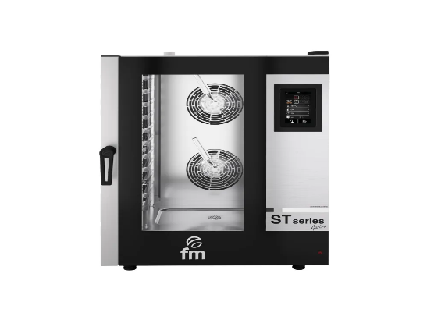 | Gab. | 1
Piezīmes:
*Produktu attēliem ir ilustratīva nozīme un tie ir kā piemēri.

